Образовательное учреждение: ГБС(К)ОУ №131 Красносельского района
Преподаватель: Малышкина Ольга Николаевна
Тьютор: Самойленко Ирина Геннадьевна
Учебная дисциплина: алгебра
Тема: «Построение графика функции y=ax², а≠0 и определение его свойств»
Целевая аудитория: 8 класс
Цели:
Знание: знать основные термины темы
Понимание: понимать алгоритм построения параболы
Применение: строить параболу схематически
Анализ: определять зависимость свойств функции и ее графика
Синтез: применять знания о свойствах функции для решения уравнений и неравенств
Оценка: осуществить самооценку деятельности по технологической карте.

Оборудование:
- Интерактивная доска;
- ПК;
- Раздаточный материал для самостоятельной работы;
- Технологические карты учащихся.
- Организационный момент. Сообщение темы урока. Постановка цели.
Приветствие, настрой на работу.
- Устная работа
На доске записаны функции: у = 2х², у = 0,5х², у = -3х², у = 5х²+3,
у = -2х², у = -0,5х², у = -0,5х²-1, у = -3х²+х-2.
Вопросы классу:
- Как называются функции, записанные на доске?
- Как называется кривая, являющаяся графиком данных функций?
- Из данных функций выбрать функции вида у=ах². Ответ обосновать.

Работа с технологической картой.

- Индивидуальное задание

Каждому ученику выдаётся лист бумаги с индивидуальным заданием (заготовленной координатной плоскостью и таблицей значений аргумента):

х | -1 | - 1/3 | 0 | 1/3 | 1
у
у =3х² у

0 1 х

Задание: Построить график данной функции.
Работа с технологической картой.

- Исследование свойств функции

После выполнения задания на доску помещаются графики, построенные учащимися, проверяется правильность построения графиков.
$у=2х^{2}$ $у=\frac{1}{2}х^{2}$ $у=3х^{2}$
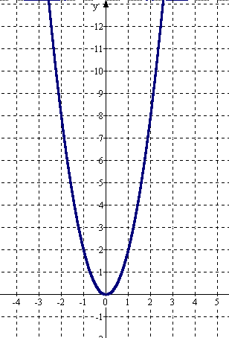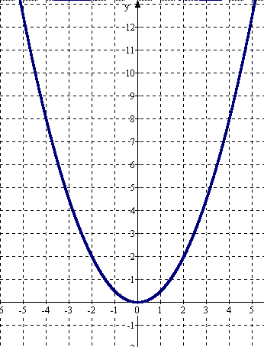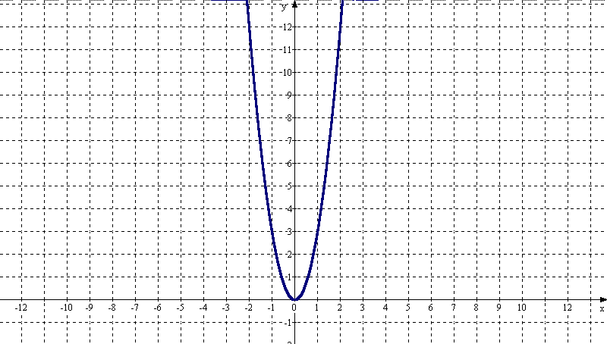

$у=−\frac{1}{2}х^{2}$ $у=−3х^{2}$ $у=−2х^{2}$
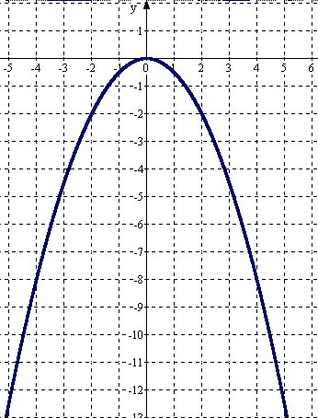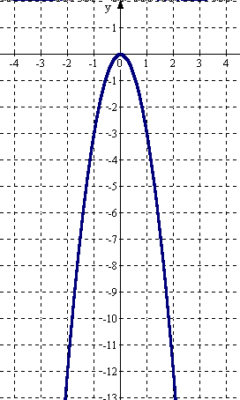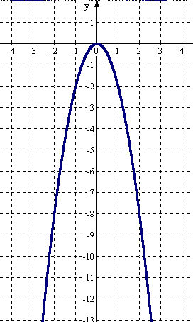
Вопросы классу:
Что общего у полученных графиков?
- Проходят через начало координат;
- Графиком является парабола;
- Парабола симметрична относительно оси ординат.
Чем отличаются графики? Почему?
- Направлением ветвей; это зависит от знака коэффициента.
Учащимся предлагается заполнить таблицу. Свойства в таблицу заносит учитель со слов учащихся.
Свойства функции у=ах², а≠0 | а>0 | а<0
1. Область определения функции. | х – любое число | х – любое число
2. Множество значений функции. | у≥0 при любом х из о.о.ф. | у≤0 при любом х из о.о.ф.
3.Симметричность графика. | симметричен относительно оси ОУ | симметричен относительно оси ОУ
4. Координаты вершины параболы. | (0;0) | (0;0)
5.Функция  возрастает  убывает | на промежутке х≥0  на промежутке х≤0 | на промежутке х≤0  на промежутке х≥0
6. Наибольшее (наименьшее) значение. | наименьшее значение  у=0 при х=0 | наибольшее значение  у=0 при х=0
Работа с технологической картой.

После заполнения таблицы каждому ученику предлагается записать свойства функции, график которой он строил (Приложение 1). Таблицу вклеить в тетрадь.
Работа с технологической картой.

- Задание на закрепление материала. Рефлексия.

- Каждому ученику выдаётся карточка. По данной карточке определить:
- Какие из парабол являются графиками функций вида у=ах², а≠0;
- Записать формулы данных функций.
- Работа на ПК: учащимся предлагается проверить правильность записанных ими формул, построив графики на компьютере в программе Advenced Grapher.

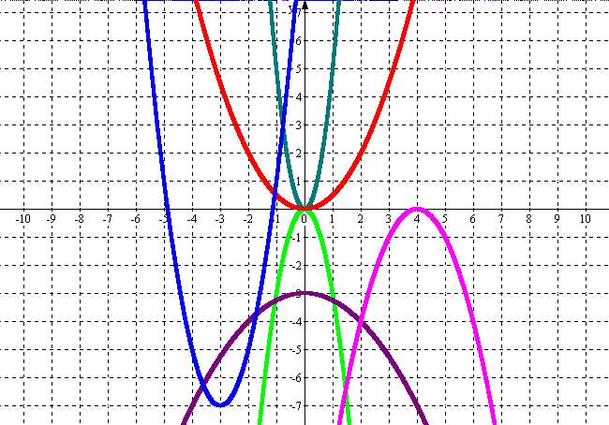
2
3
4
5
6
1

Работа с технологической картой.

Приложение 1
Свойства функции у =___________, а≠0
 | а>0 | а<0
1. Область определения функции.
2. Множество значений функции.
3. Значения функции
4. Направление ветвей параболы.
5. Симметричность графика.
6. Координаты вершины параболы.
7.Функция
возрастает
убывает
8. Наибольшее (наименьшее) значение.

Технологическая карта урока алгебры
учени__ 8 __ класса
ФИ ___________________________________
Тема: «Свойства функции y=ax², а≠0»
- Устная работа | Баллы | Мои баллы
Я знаю название данных функций | 1
Я знаю, как называется график данных функций | 1
Я нашел все функции вида у=ах² | 5
Я допустил 1-2 ошибки при определении функций вида у=ах², а≠0 | 4-3
Я не смог справится с заданием на нахождение функций вида у=ах², а≠0 | 0
- Выполнение индивидуального задания на построение графика | Баллы | Мои баллы
Я правильно нашел все значения функции по заданным значениям аргумента | 3
Я допустил 1-2 ошибки | 2-1
Я не смог справиться с заданием | 0
Я построил график данной функции | 2
Я не смог построить график функции | 0
- Исследование свойств функции вида у=ах², а≠0 | Баллы | Мои баллы
Я правильно ответил на все вопросы | 6
Я ответил на вопросы, но допустил одну ошибку | 5
Я ответил на вопросы, но допустил две ошибки | 4
Я ответил на вопросы, но допустил три ошибки | 3
Я допустил более трех ошибок | 1
Я не смог выполнить задание | 0
- Самостоятельное заполнение таблицы | Баллы | Мои баллы
Я правильно ответил на все вопросы | 6
Я ответил на вопросы, но допустил одну ошибку | 5
Я ответил на вопросы, но допустил две ошибки | 4
Я ответил на вопросы, но допустил три ошибки | 3
Я допустил более трех ошибок | 1
Я не смог выполнить задание | 0
- Выполнение задания на закрепление | Баллы | Мои баллы
Я справился с заданием | 4
Я нашел графики функций вида у=ах², а≠0, но не смог самостоятельно записать формулы | 2
Я справился с заданием с помощью учителя | 1
Я не справился с заданием | 0
- Призовой фонд | Баллы | Мои баллы
Я активно работал на уроке | 2

За урок я набрал(а) _______________ баллов
Критерии выставления отметки:
Отметка «5» - от 28 до 24 баллов
Отметка «4» - от 23 до 19 баллов
Отметка «3» - от 18 до 14 баллов
Отметка «2» - менее 13 баллов

